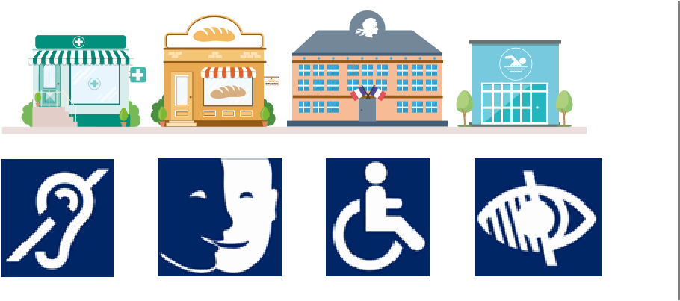
Accessibilité de l’établissement
EVECHE DE CARCASSONNE
- Le bâtiment et tous les services proposés sont accessibles à tous
❑ oui  non

- Le personnel vous informe de l’accessibilité du bâtiment et des services
❑ oui  non

Formation du personnel d’accueil aux différentes situations de handicap
 Le personnel est sensibilisé.
C’est-à-dire que le personnel est informé de la nécessité d’adapter son accueil aux différentes personnes en situation de handicap.
- Le personnel est formé. 
C’est-à-dire que le personnel a suivi une formation pour un accueil des différentes personnes en situation de handicap.
- Le personnel sera formé. 
Matériel adapté
- Le matériel est entretenu et réparé oui  non
- Le personnel connait le matériel oui  non
Contact : 04 68 47 05 31 – econome@aude.catholique.fr

Consultation du registre public d’accessibilité :
   à l’accueil sur le site internet
N° SIRET : 775 782 378 000 35
Adresse : 89 rue Jean Bringer – 11 000 Carcassonne

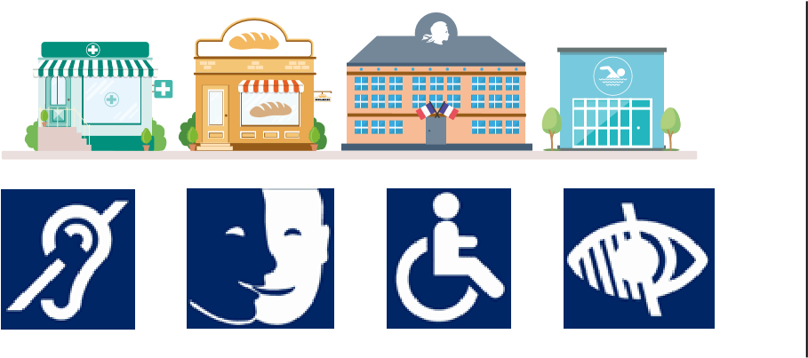
Certaines prestations ne sont pas accessibles
1. Aucun WC n’est accessible pour le public handicapé ou valide
Ce service sera accessible le :
Ce service ne sera pas accessible car non proposé
❑

Une aide peut être disponible à la demande ou sur réservation :

❑
oui

non
2. Stationnement réservé aux véhicules pour personnes handicapées

Ce service sera accessible au printemps 2018
Ce service ne sera pas accessible (voir l’autorisation)

❑
Une aide peut être disponible à la demande ou sur réservation :

oui
❑
non

